**Estudio de Proyección de Empleo de ManpowerGroup para octubre-diciembre 2024**

**1 de cada 3 empresas del sector tecnológico tiene previsto contratar en el último trimestre**

* **Con 21%, el sector se sitúa un punto por encima de la media nacional (20%), tras perder 3 puntos con respecto al trimestre anterior.**
* **Le superan Industria (22%), Bienes y servicios de consumo y Energía y suministros (ambos con un 24%) y Financiero e inmobiliario (29%).**
* **En el lado opuesto se encuentran Transporte, logística y automoción (9%), Salud y farmacia (8%) y, Publicidad y comunicación (-5%).**

**Madrid, 19 de septiembre de 2024.-**Las empresas del sector de la **Tecnología** en España registran unas previsiones netas de generación de empleo del 21%, según el último **Estudio de Proyección de Empleo de ManpowerGroup.** Esto las sitúa un punto por encima de la media nacional (20%), tras perder 3 puntos respecto al trimestre anterior. Entre los meses de octubre y diciembre, un 32% de las compañías del sector tienen la intención de ampliar sus plantillas y un 57% prevé mantenerlas sin cambios; mientras que solo un 11% estiman reducirlas.

**Myriam Blázquez**, **directora general de Experis -consultora IT de ManpowerGroup-** afirma que *“aunque observamos una leve ralentización en comparación con el trimestre anterior, las empresas tecnológicas continúan con una fuerte demanda de talento. La tecnología es un elemento transversal a todas las industrias y la digitalización no deja de avanzar por lo que contar con talento tecnológico es necesario para garantizar la competitividad de nuestras empresas y nuestro país”.*

**Financiero e inmobiliario, el sector más optimista**

El sector **Financiero e inmobiliario** en España muestra un lidera en optimismo en sus expectativas de generar empleo para el último trimestre del año, hasta situarse en el 29%. Esto representa un crecimiento de 17 puntos respecto al trimestre anterior y de 3 puntos en comparación con el mismo periodo de 2023.

Completando el pódium, se encuentran, ambos con un 24%, **Energía y suministros**, que en el último trimestre manejaba expectativas planas (0%); y **Bienes y servicios de consumo**, que asciende 5 puntos en la comparativa intertrimestral. **Industria** registra unas previsiones netas de empleo del 22%.

En el lado opuesto, **Transporte, logística y automoción** muestra un descenso de 10 puntos respecto al periodo estival, hasta situarse en un 9%. Asimismo, las empresas de **Salud y farmacia** que, tras liderar las expectativas de generación de empleo en el tercer trimestre, pierden 19 puntos y se sitúan en un 8% para el cierre de año. Por último, **Publicidad y comunicación,** aunque ha mostrado una mejora intertrimestral de 4 puntos, se mantiene en negativo con un -5%.

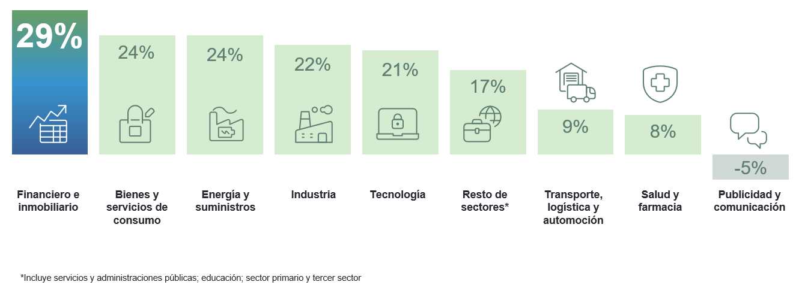

***Intención de contratación por sectores en España***

**Tecnología lidera en optimismo a nivel global, una vez más**

En el análisis global, las empresas tecnológicas se mantienen a la cabeza en optimismo y, además, mejoran en 6 puntos en la comparativa intertrimestral, para registrar unas previsiones netas del 35%.

Les siguen de cerca las del sector Financiero e inmobiliario (32%) y cierra la clasificación Energía y suministros (8%).

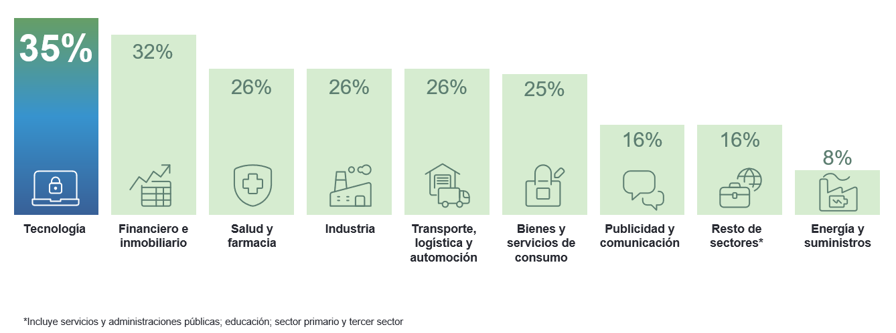

***Intención de contratación por sectores a nivel global***

**Sobre el Estudio de Proyección de Empleo de ManpowerGroup:** este estudio se basa en entrevistas realizadas a **40.340 empresas de todo el mundo -1.050 de ellas en España-**, tanto del sector público como del privado, de 42 países y territorios, y su objetivo es medir las tendencias de empleo previstas para cada trimestre. Esta muestra permite realizar un análisis por sectores y regiones -ya que están estandarizados en todos los mercados- y así ofrecer una información más detallada.

El estudio obtiene su información a partir de una única pregunta: **“¿Cómo prevé usted que cambiará el empleo total en su empresa en el próximo trimestre, desde octubre hasta diciembre de 2024, en comparación con el trimestre actual?”**. Como resultado de comparar las compañías que tienen previsto ampliar sus equipos y las que anticipan una reducción **se obtiene un índice cuyo resultado puede ir desde -100% a 100%**.

El estudio se lleva a cabo desde hace más de 60 años con la misma pregunta y perfil de encuestados. Desde el primer trimestre de 2022, las respuestas se recopilan a través de un sistema online de doble confirmación en el que se incentiva a los participantes a completar la encuesta.

**ManpowerGroup** es la compañía líder mundial en soluciones de talento y tecnología. Ayuda a las organizaciones a adaptarse a un mercado del empleo en constante cambio, seleccionando, evaluando, desarrollando y gestionando el talento que necesitan para lograr sus objetivos de negocio. Apoyándose en las últimas herramientas tecnológicas, crea estrategias innovadoras para cientos de miles de empresas cada año, permitiéndoles contar con los profesionales cualificados que necesitan, al mismo tiempo que ofrece un empleo digno y sostenible a millones de personas. A través de sus distintas marcas (Manpower, Experis y Talent Solutions), aporta valor a candidatos y clientes en más de 75 países, como lleva haciendo durante más de 70 años. Además, sus políticas de diversidad, inclusión e igualdad y sus buenas prácticas de negocio son reconocidas por multitud de organizaciones.

Más información en [www.manpowergroup.es](http://www.manpowergroup.es).

**Experis** es referente global en consultoría tecnológica y selección de profesionales IT. Cuenta con tres áreas de especialización: Business Transformation, Cloud & Infrastructure, y Enterprise Applications. A medida que se desarrolla la transformación digital y se agudiza la escasez de perfiles tech, Experis puede proporcionar talento que combina las capacidades técnicas y las habilidades blandas necesarias para garantizar el éxito de cualquier organización. Además, a través de Experis Academy, trabaja con un amplio grupo de escuelas técnicas y universidades para poner en marcha programas de formación que permitan desarrollar el talento con las capacidades que más demandas.

Más información en [www.experis.es](http://www.experis.es)

**Para más información:**

|  |  |  |
| --- | --- | --- |
| Agencia de comunicación Indie PR  **Cristina Villanueva**  Tel.: 687 14 73 60  [cristina@indiepr.es](mailto:cristina@indiepr.es)  **Carmen Polo**  Tel.: 628 88 79 64  [cpolo@indiepr.es](mailto:cpolo@indiepr.es) |  | **ManpowerGroup**  Dpto. Comunicación  Juan Gómez Rodríguez  Tel. 687 51 96 90  [juan.gomez@manpowergroup.es](mailto:juan.gomez@manpowergroup.es) |